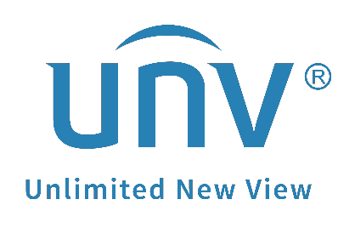

**كيف يمكن إعداد إشعار التنبيه على UNV-Link؟**

**كيف يمكن إعداد إشعار التنبيه على UNV-Link؟**

**الوصف**

***ملاحظة:*** *تنطبق هذه الطريقة في معظم السيناريوهات. إذا لم تنجح هذه الطريقة في حل مشكلتك، يوصى باستشارة فريق الدعم الفني لدينا.*

<https://global.uniview.com/Support/Service_Hotline/>

**خطوات التشغيل**

**الخطوة 1**

**بالنسبة لنظام Android:** شغّل **Allow Notifications** في **Me>General>  
Push Notification Settings** على تطبيق UNV-Link. ومن خلال إعدادات نظام الهاتف،   
شغّل جميع أذونات **System Notifications** في تطبيق UNV-Link.

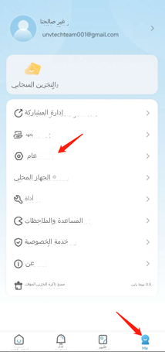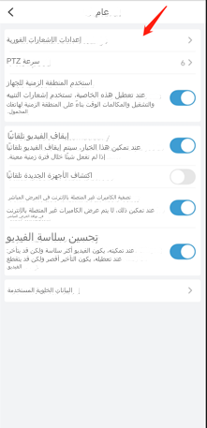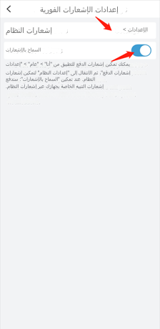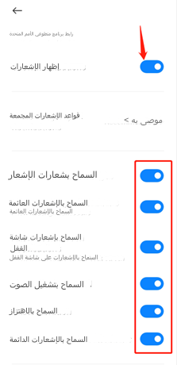

***ملاحظة:****قد تختلف صفحة إعدادات إشعارات نظام الهاتف من علامة تجارية إلى أخرى.*

**بالنسبة لنظام IOS:** عند فتح تطبيق UNV-Link للمرة الأولى، ستظهر رسالة منبثقة أعلى الصفحة تقول **"Please tap to enable notification to receive push notification"**، وإذا نقرت فوقها، فسوف تنتقل تلقائيًا إلى إعدادات الإشعارات في نظام الهاتف، يرجى تمكين جميع أذونات الإشعارات هناك لتطبيق UNV-Link.

يمكنك أيضًا الانتقال إلى **Settings** على هاتفك ثم الانتقال إلى UNV-Link ضمن الإعدادات ثم انقر فوق **Notifications** لإنهاء الإعداد.

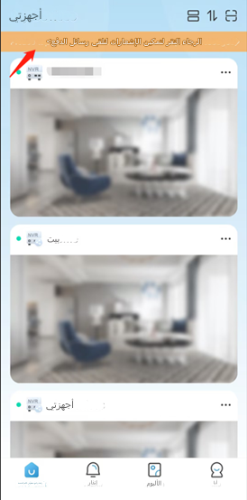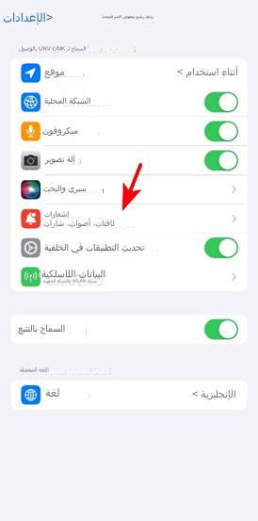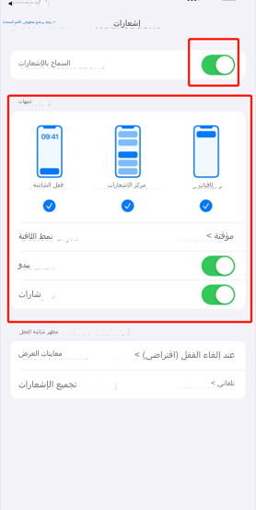

**الخطوة 2** في UNV-Link، انتقل إلى **My Devices**، وانقر فوق خيار الإعداد في الجهاز الذي تحتاج لتشغيل إشعار التنبيه عليه، ثم شغّل **Receive Alarm Message**.

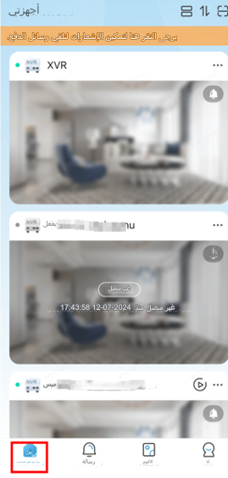 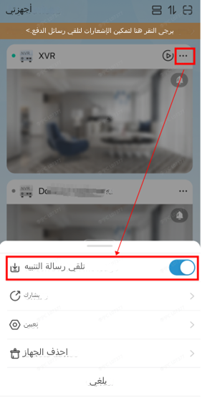

**الخطوة 3** انتقل إلى **Set>Allow Alarm Notifications**، ومكّن **Allow Device Alarms** و**Allow App Notifications**. يمكنك أيضًا تمكين التقاط اللقطات المرفقة بالتنبيهات لكي تصلك لقطات شاشة بشكل فوري مع إشعارات التنبيه على هاتفك.

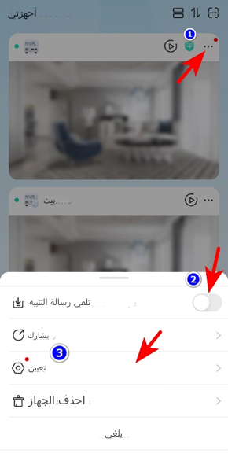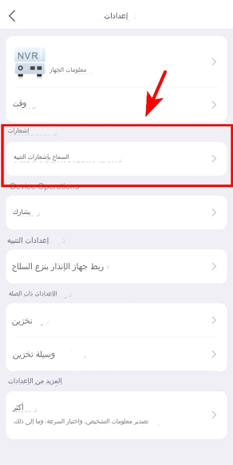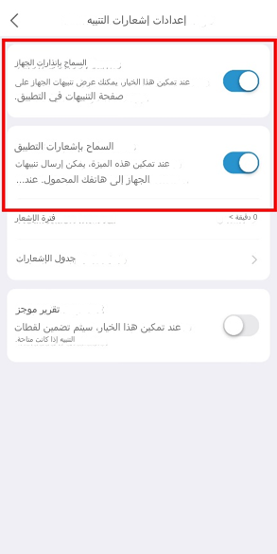

***ملاحظة:*** *يرجى إعداد قواعد التنبيه ووظيفة التقاط اللقطات على NVR/IPC أولاً.*